硫化铜精矿中铜量测定 电解法

- 范围
本标准规定了测定铜精矿中铜量的电解法，铜含量测定范围15%~50%（m/m）。
- 引用标准
本标准引用下列标准的有关条款。本标准发布时，这些引用标准均为有效版本。所有标准都将被修订，因此，鼓励依据本标准达成协议的各方尽可能采用下列标准的最新版本。IEC和ISO成员均持有现行有效的国际标准。
ISO 385.1-1984 实验室玻璃器皿——滴定管 第一部分：一般要求
ISO 648-1977 实验室玻璃器皿——单刻度移液管
ISO 1042-1983 实验室玻璃器皿——单刻度容量瓶
ISO 4787-1984 实验室玻璃器皿——容量器皿——测试容量和使用方法
ISO 9599-1991 铜、铅、锌精矿中水份含量的测定——重量法
ISO指南 35-1985 标准样品的鉴定——一般要求和统计原理
- 原理
用硝酸和硫酸溶解试料，然后铜与干扰元素分离。
——通过AgCl沉淀与Ag分离；
——通过发烟氢溴酸与砷、锑、硒和锡分离；
——硫代硫酸钠沉淀铜硫化物与铁分离或通过沉淀氢氧化铁（3＋）分离铁（铋和碲也以同样方式分离）。
在硝酸、硫酸和少量氯存在时，铜电解析出，而此情况下钼不析出。
电解槽中，硫酸铜沉淀滤液和所有沉淀及残渣中铜量均由原子吸收光谱法（FAAS）或感应耦合等离子体原子发射光谱法（ICP-AES）测定。
注：铜精矿中正常汞含量并不影响铜测试结果。当汞含量大于0.005%(m/m)时，将要测定铜沉积中的汞含量。但操作步骤在本标准中并没有规定。
- 试剂
分析过程中，所有试剂都为分析纯，蒸留水或相同纯度的水。
  - 浓硝酸（ρ₂₀1.42g/ml）
  - 硝酸（1＋1）
边搅拌，边缓慢加入500ml浓硝酸（4.1）至500ml水中。
  - 硫酸（ρ₂₀1.84g/ml）
  - 硫酸（1＋1）
边搅拌，冷却，边缓慢加入500ml浓硫酸（4.3）至500ml水中。
  - 硫酸（1＋4）
边搅拌、冷却，边缓慢加入200ml浓硫酸（4.3）至800ml水中。
  - 硫代硫酸钠450g/L溶液
  - 硝酸混合物
缓慢加入250ml浓硫酸（4.3）至250ml浓硝酸（4.1）中。
  - 氯化钠，10g/L溶液
  - 氯化钠，0.5g/L溶液
  - 2－丙醇
  - 乙醇 ≥95%（V/V）
  - 甲醇 ≥95%（V/V）
  - 硫酸铁铵溶液
加50ml硫酸（4.4）和43g[NH₄Fe（SO₄）₂•12H₂O]至950ml水中。
  - 硝酸铁溶液
加30g[Fe（NO₃）₃•9H₂O]至1000ml水中。
  - 铵溶液（ρ₂₀0.91g/ml）
  - 铵溶液（1＋99）
  - 氢溴酸（ρ₂₀1.50g/ml）
  - 高氯酸（ρ₂₀1.53g/ml）
  - 氢氟酸（ρ₂₀1.14g/ml）
  - 金属铜 ≥99.999%
  - 无水硫酸钠（Na₂SO₄）
  - 盐酸（ρ₂₀1.16~1.18g/ml）
  - 盐酸（1＋1）
边搅拌，边缓慢加入500ml浓盐酸（4.23）至500ml水中。
  - 溴
  - 铜标准溶液（1ml中含1mgCu）
溶解0.1000g金属铜（4.20）在10ml热硝酸（4.2）中，加热蒸发至近5ml，以除去氮氧化物。
移至1000ml容量瓶中，加水近刻度，混匀，冷至室温，加水至刻度，再混匀。
注：标准溶液配制要与测试分析具有同样的环境温度。
  - 标定溶液
注1：标定溶液配制要与测试分析具有同样的环境温度。
注2：以上标定溶液用时现配。
    - 标定溶液A
移取0.0ml、10.00ml、20.00ml、30.00ml和40.00ml铜标准溶液（4.25）至5个500ml容量瓶中。在每个容量瓶中加40ml稀硫酸（4.4），13g硫酸钠（4.21）和50ml（见注）硫酸铁铵溶液（4.13）（相当于每个容量瓶加入250mg铁） ，用水稀释，搅拌溶盐。加水近刻度，混匀冷至室温。加水至刻度，混匀。
以上500ml溶液中分别含有0mg、1mg、 2mg、3mg、4mg铜。
注：如果试验溶液中含铁小于50mg，则应向每个容量瓶中仅仅加入10ml的硫酸铁铵溶液（4.13）。
如果试验溶液中含铜大于4mg，则用标定溶液0.0mg/ml稀释，直到含铜在4mg/500ml以下。
    - 标定溶液B
移取0.0ml、10.00ml、20.00ml、30.00ml和40.00ml铜标准溶液（4.25）至5个500ml容量瓶中。在每个容量瓶中加30ml稀硫酸（4.4），10ml稀硝酸（4.2），15ml稀盐酸（4.23）和25ml硫酸铁铵溶液（4.13）。加水近刻度，混匀冷至室温，加水至刻度，混匀。
以上500ml溶液中分别含有0mg、1mg、 2mg、3mg、4mg铜。
如果试验溶液中含铜大于4mg，则用标定溶液0.0 mg /ml稀释，直到含铜在4mg/500ml以下。
    - 标定溶液C
移取0.0ml、10.00ml、20.00ml、30.00ml和40.00ml铜标准溶液（4.25）至5个500ml容量瓶中。在每个容量瓶中加20ml稀硫酸（4.4）、10ml稀硝酸（4.2）和50ml（见注）硫酸铁铵溶液（4.13）（相当于每个容量瓶加入250mg铁）。加水近刻度，混匀冷至室温，加水至刻度，混匀。
以上500ml溶液中分别含有0mg、1mg、 2mg、3mg、4mg铜。
注：如果试料中铁含量小于50mg[对应铁含量＜2.5%(m/m)＝，则每次仅加10ml硫酸铁铵溶液（4.13）。
如果试样溶液中含铜大于4mg，则用标定溶液0.0μg/ml稀释，直到含铜在4mg/500ml以下。
- 仪器
  - 通常的实验室设备，包括通风橱、加热炉、烘干箱、分析天平和控制溶液温度的恒温槽等。
  - 一般实验室玻璃器皿
  - A级容量玻璃器皿，符合ISO385.1、ISO648和ISO1042标准要求，按ISO4787标准操作使用。
  - 干燥器
  - 不同密度滤纸
  - 静电解设备
  - 铂电极，网状电极作为阴极，螺旋电极作为阳极。
注6：温克勤电极是合适的。
  - 原子吸收光谱仪（AAS）
仪器条件：
火焰：空气/乙炔
波长： 324.7nm
  - ICP（电感藕合等离子体光谱发射仪）
  - 铂盘
  - PTFE盘
- 样品
  - 试样
按ISO9599要求制备试样。
注：如果用预干试料（见附录A），则不需要的制备试样。
  - 试料
从多个份样采取近2g试料，称重，精确至0.1mg。试料分析称重的同时，按ISO9599测定水份含量。
也可以选择附录A规定的方法直接从实验室样中制备预干试料。
- 步骤
  - 测定次数
在重复性试验条件下，每个试样至少重复测定两次。
注：重复性条件是指利用同样的方法，同样的试验材料，在同样试验室，由同一个人使用同样仪器在短时间内测得的独立结果。
  - 空白试验
分析测试时平行进行空白试验，除不加试料外使用所有同样的试剂。空白试验的目的是检查试剂的质量，如果空白试验结果异常，检查所有试剂来解决问题。
  - 试料的溶解
移取试料至400或500ml锥形烧杯中，加10ml水湿润，加20ml稀硝酸（4.2），盖上表皿，在60~70℃加热10分钟。加入40ml稀硫酸（4.4），缓慢加热使试样分解，在初始反应完成之后，用尽量少的水冲洗表面皿内表面，用烧杯收集清洗液，持续加热只至逸出所有白烟，然后冷却。
如果残余物出现黑色（存有碳），缓慢加入少量硝酸混合物（4.7），直到残余物变为无色或淡兰色。冷却，加入20ml水，再加热直到白烟逸出。
如果硫的沉积物分解不充分，加入5ml硝酸（4.1）和1ml溴（4.24），然后加热直至白烟冒出。
  - 砷、锑、锡、硒和银分离
小心加入5ml水和10ml氢溴酸（4.17），加热到白烟逸出，然后冷却。加入5ml稀硫酸（4.4）和10ml氢溴酸（4.17），加热到白烟逸出，然后冷却。
警告，该步骤必须十分小心。
注：如果试样中As、Sb、Sn和Se含量分别低于0.01%(m/m)，该步骤可以省略。
加100ml水，温热溶解易溶盐。
滴加约1ml氯化钠溶液（4.8），使银生成氯化银完全沉淀。
注：如果试样中银含量低于0.01%，该步骤可以省略。
加热煮沸，冷却。
用滤纸（5.5）过滤，冷水冲洗，收集滤液到400或500ml锥形烧杯中或500mlErlenneyer容量瓶中（仅用于硫酸分离）。保留滤纸和残余物用于FAAS测定铜量（见7.7.3），除非前面试验证明样品中铜在溶液（7.3）中完全溶解。
  - 铜分离
按照7.5.1或7.5.2分离铜与其它干扰离子。
    - 硫酸分离
用水稀至200ml，加热至70～90℃。边搅拌，边缓慢加入50ml硫代硫酸钠（4.6），使生成黄色和黄棕色乳状液，逐渐加热使持续微沸腾，直至沉淀物凝结。
使用中速滤纸（5.5）过滤沉淀。收集滤液于500ml容量瓶中，立即用热水清洗滤纸和沉淀。保留滤液，用FAAS方法测定铜（见7.7.1）。
置滤纸和硫酸铜沉淀于带盖容器中，加30ml硝酸（4.1）和10ml硫酸（4.3），加热到白烟逸出。
如果残余物出现黑色（存有碳），缓慢加入少量硝酸混合物（4.7），直到残余物变为无色或淡兰色。
要是硫元素还存在，继续强烈加热，从而破坏硫元素存在，在烧杯上部加入10 ml硝酸（4.1），从而去除残留的硫，加入2ml稀硫酸（4.5），加热直到白烟逸出，然后冷却。
用水稀至近100ml，温水溶解可溶性盐，然后过滤到400ml锥形烧杯中，用水冲洗滤纸和容器。保留滤液，用FAAS测定铜（见7.7.3）。
注：如果试样中Bi和Te含量低于0.01%(m/m)，下面步骤可以省略。
加3ml硝酸铁（4.14），边搅拌边加入氨溶液（4.15）直至基本的铜盐沉淀首次再一次溶解为止。然后进一步加入氨溶液（4.15），使溶液成碱性。加热至刚刚沸腾，用中速滤纸（5.5）过滤沉淀，用氨溶液（4.16）冲洗。将滤液置于400ml锥形烧杯中。
用水将沉淀清洗收置于原烧杯中，用15 ml稀硫酸（4.5）溶解粘在滤纸上的沉淀，用温水清洗滤纸，收集虑液于原烧杯中。通过加入10ml稀硫酸（4.4）完全溶解沉淀物，微热用水稀释至100ml。边搅拌边加入氨溶液（4.15），直至可以见到氢氧化铁沉淀，然后加入30 ml溶液使之过量，加热至刚刚沸腾，然后用同一滤纸过滤，用微热的稀氨溶液（4.16）收集虑液和清洗液与已使用过得400ml锥形烧杯中。
加入一点热稀硫酸（4.4）使溶液略显酸性，然后加热蒸发虑液至250 ml。保留滤纸和沉淀，用FAAS方法测定铜（见7.7.2）。
加20ml稀硝酸（4.2）、10ml氯化钠溶液（4.9），用水稀至约300ml。这种溶液用于铜电积（见7.6）。
    - 氢氧分离
通过加水稀释或加热蒸发的方式使在7.4中保留的滤液体积成150ml。
边搅拌，边缓慢加入铵溶液（4.15），直到开始沉淀的基本铜盐再次溶解。过量加入30ml氨溶液（4.15），加热煮沸，用滤纸（5.5）过滤，用温热稀铵溶液（4.16）冲洗，收集滤液和冲洗溶液至600ml烧杯中。
如果试料中含铁小于50mg[Fe<2.5%(m/m)]，在氢氧化铁沉淀前，加10ml硫酸铁铵溶液（4.13）（与相当于约50mg铁）。
用水将沉淀冲至原烧杯中，并用15ml热稀硫酸（4.5）溶解粘附在滤纸上的沉淀。用热水冲洗滤纸，收集冲洗溶液于原烧杯中。再增加10ml稀硫酸（4.4）完全溶解沉淀，微热，用水稀释近100ml。
边搅拌，加入铵溶液（4.15）直到氢氧化铁沉淀出现，然后过量加入30ml铵溶液（4.15）。
加热煮沸，再次用同样滤纸过滤，热稀铵溶液（4.16）冲洗，收集滤液和冲洗溶液至600ml烧杯中。保留沉淀和烧杯，用FAAS方法测定铜（见7.8.1）。
加热蒸发滤液至250ml。
注：深兰色络合离子[（Cu(NH₃)₄）]²⁺将消失。
加20ml稀硫酸（4.4）、20ml稀硝酸（4.2）和10ml氯化钠溶液（4.9）。这种溶液用于铜电积（见7.6）。
  - 电解沉积
开始前，必须用铜沉积相同的方法（见下述）制备阴极，称重为m₁，精确至0.1mg。
用铂阴极（5.7），在不搅拌和不加热的情况下，进行一整夜铜电解沉积。
注1：温克勒网作为阴极，螺旋线作为阳极，接触电解烧杯的底部，盖上盖。电流约0.3A~0.5A（电流密度约5mA/cm²~10mA/cm²），电压2.5~4.0V。
注2：加入亚硫酸铵（NH₂－SO₃H）是不必要的。当使用更大电流时，也不必要加热和搅拌。
白天要继续电解沉积直到电解液无色时，提高电流强度近1安持续1小时以上。
电解沉积完成后（如果工作一整天，就是下一个早上），清洗表皿和杯壁。取下阴极，先用水冲洗，然后用2－丙醇（4.10）或乙醇（4.11）或甲醇（4.12）冲洗，再在约80℃烘干箱干燥5~10分钟。在干燥器（5.4）中冷却，称重阴极质量m₂，精确至0.1mg。
保留电解液，用FAAS测定铜含量（见7.7.2或7.8）。
注：铜沉积表面应光亮。如果有黑色，测定要重复进行，包括沉淀元素的分离也要重复进行。用冷稀硝酸溶解后，当铜、铂表面仍有黑色时，表明有少量硒和碲存在。
  - FAAS测定电解液、滤纸残渣和硫酸沉淀中铜量
    - FAAS测定硫酸沉淀后的滤液中铜量
置滤液（7.5.1保留）于500ml容量瓶中，加水近刻度，混匀冷至室温。加水至刻度，再混匀。
吸取试验溶液和标定溶液A（4.26.1）至原子吸收光谱仪（5.8），使用空气/乙炔火焰，于波长324.7nm处，测定吸光度。为准确测定，使用试验溶液和两个相近的标定溶液（一个浓度低于试验溶液，而另一个浓度高于试验溶液）重复测试两次。
计算试验溶液中的铜量（m₃）
注1：选择ICP在波长324.7nm处测定铜含量。
注2：FAAS或ICP-AES测定时，试验溶液和标定溶液应具有同样的温度和酸度。
    - 在硫酸分离中，氢氧化物沉淀的处理
用尽量少的水清洗粘有7.5.1中的氢氧化物沉淀置于原容量瓶中，用温热的盐酸和水分别冲洗滤纸，收集清洗的残留物置于同一个容量瓶中。加入15ml盐酸（4.23）煮沸以溶解氢氧化物沉淀。然后冷却，把此溶液与7.6中遗留的电解液合在一个500ml容量瓶中。保留该滤纸。
    - FAAS测定电解液、滤纸残渣和沉淀中铜量（硫酸分离法）
取7.4、7.51和7. 7.2的滤纸至原烧杯，加30ml浓硝酸（4.1）和10ml浓硫酸（4.3）加热溶解滤纸。加5ml高氯酸（4.18）形成氧化硫，加热直到强硫酸白烟逸出。
如果残渣呈黑色（存有碳），缓慢加入少量硝酸混合物（4.7）至溶液变为无色或浅兰色，冷却。
用20ml水稀释，移取残余物至铂盘（5.10）或PTFE盘（5.11），加20ml氢氟酸（4.19），再加热至硫酸冒烟。
注：如果不使用高氯酸，把滤纸放入铂金坩埚内，在800℃马弗炉内将滤纸灰化，冷却。然后加5ml浓硫酸（4.3），10ml氢氟酸（4.19），再加热至硫酸冒烟。
用20ml水溶解残余物，混合该溶液与7.6条保留的电解液至500ml容量瓶中，加水近刻度，混匀冷至室温。加水至刻度，再混匀。
吸取试验溶液和标定溶液B（4.26.2）至原子吸收光谱仪（5.8），使用空气/乙炔火焰，于波长324.7nm处，测定吸光度。为准确测定，使用试验溶液和两个相近的标定溶液（一个浓度低于试验溶液，而另一个浓度高于试验溶液）重复测试两次。
计算试验溶液中的铜量（m₄）
注1：选择ICP在波长324.7nm处测定铜含量。
注2：FAAS测定时，试验溶液和标定溶液应具有同样的温度和酸度。
  - FAAS测定电解液、滤纸残渣和沉淀中铜量（氢氧分离法）
用尽量少的水清洗粘有7.5.2中的氢氧化物沉淀置于原容量瓶中，用温热的盐酸（4.23）和水分别冲洗滤纸，收集清洗的残留物置于同一个容量瓶中。加入15ml盐酸（4.23）煮沸以溶解氢氧化物沉淀。然后冷却，把此溶液与7.6中遗留的电解液合在一个500ml容量瓶中。保留该滤纸。
取2张滤纸（7.4合上部留下的）至原烧杯，加50ml浓硝酸（4.1）和10ml浓硫酸（4.3）溶解滤纸。加5ml高氯酸（4.18）氧化硫，加热直到强硫酸白烟逸出。如果残渣呈黑色（存有碳），缓慢加入少量硝酸混合物（4.7）直至溶液变为无色或浅兰色，冷却。
用20ml水稀释，移取残余物至铂盘（5.10）或PTFE盘（5.11），加20ml氢氟酸（4.19），再加热至硫酸冒烟。
注：如果不使用高氯酸，把滤纸放入铂金坩埚内，在800℃膛式炉内将滤纸烧成灰，冷却。然后加5ml浓硫酸（4.3），10ml氢氟酸（4.19），再加热至硫酸冒烟。
用5ml水溶解残余物，混合该溶液与7.6条保留的电解液至500ml容量瓶中，加水近刻度，混匀冷至室温。加水至刻度，再混匀。
吸取试验溶液和标定溶液C（4.26.3）至原子吸收光谱仪（5.8），使用空气/乙炔火焰，于波长324.7nm处，测定吸光度。为准确测定，使用试验溶液和两个相近的标定溶液（一个浓度低于试验溶液，而另一个浓度高于试验溶液）重复测试两次。
计算试验溶液中的铜量（m₃）
注1：选择ICP在波长324.7nm处测定铜含量。
注2：FAAS测定时，试验溶液和标定溶液应具有同样的温度和酸度。
- 结果的表示
试料中铜含量w_{Cu}由以下方程求出，以质量百分数表示。
……(1)
式中：
m₁ 铜沉积前阴极质量，单位为克；
m₂ 铜沉积后阴极质量，单位为克；
m₃ 硫酸沉淀后的滤液中铜质量，单位为克（氢氧分离时，m₃=0）；
m₄ 在电解液、氢氧化物沉淀和残渣中铜质量，单位为克；
m₅ 空白值，单位为克；
m 试料质量，单位为克；
H 试料的水份含量，以占试料量百分数表示（在试料预干燥情况下，H＝0）。
计算试料中铜含量至两位小数。
- 精密度
  - 精密度的表示
分析方法的精密度按下列方程表示：
硫酸分离法 s_{r}＝0.0007 ＋0.0370 ………（2）
s_{L}＝0.0040 －0.0105 ………（3）
氢氧分离法 s_{r}＝0.0002 ＋0.0439 ………（4）
s_{L}＝0.0009 ＋0.0514 ………（5）

式中 试样中铜含量平均值，以质量百分数表示；
s_{r}铜含量实验室内标准偏差，以质量百分数表示；
s_{L}铜含量实验室间标准偏差，以质量百分数表示；
注29：附加信息见附录C。
  - 获取最终结果的方法（见附录B）
按附录B流程图，从平行结果x₁和x₂中求出下列结果：
两组结果的平均值
室内标准偏差：硫酸分离法 s_{r}＝0.0007 ＋0.0370 ………（7）
氢氧分离法 s_{r}＝0.0002 ＋0.0439 ………（8）
重复性极限：r=2.8Sr ………（9）
  - 实验室间精密度
实验室间精密度是假定所有实验室采取同样步骤的前提下，用来测定两个以上实验室报告结果的一致性。计算下列值：
最终结果的平均值μ₁₂＝（μ₁＋μ₂）/2 ………（10）
实验室间标准偏差 硫酸分离法s_{L}＝0.0040μ₁₂－0.0105 ………（11）
氢氧分离法s_{L}＝0.0009μ₁₂＋0.0514 ………（12）

实验室内标准偏差 硫酸分离法s_{r}＝0.0007μ₁₂ ＋0.0370 ………（13）
氢氧分离法s_{r}＝0.0002μ₁₂ ＋0.0439 ………（14）
允许差
范围E＝∣μ₁－μ₂∣ ……………（16）
式中：
μ₁是实验室1报告的铜含量最终结果，以质量百分数表示；
μ₂是实验室2报告的铜含量最终结果，以质量百分数表示。
如果E不大于P，则最终结果一致、有效。
  - 准确性检查
通常用标准样品（CRM）来校核分析方法的准确度。当精密度确认后，最终试验结果将与标定值Ac对比，有下列两种可能：
∣μ_{c}－A_{c}∣≤C ………………（17）
此情况表示报告结果与定值无显著性偏差。
∣μ_{c}－A_{c}∣＞C ………………（18）
此情况表示报告结果与定值有显著性偏差。
式中：μ_{c}标准样品铜测试结果，以质量百分数表示；
A_{c}标准样品的铜含量定值结果，以质量百分数表示；
C依据9.4.1规定的标准样品类型确定的铜含量常数值，以质量百分数表示。
9.4.1 CRM或RM标准样品
按ISO35（指南）来制备和定值标准样品。
      - 多个实验室定值标准样品
铜常数（见9.4）从以下方程求出，以质量百分数表示：
式中： 是定值方差；
n是平行测定次数。
      - 单个实验室定值标准样品
铜常数（见9.4）从以下方程求出，以质量百分数表示：
注30：尽量避免使用该种标准样品，除非CRM标准样品是一个无偏差定值。
- 试验报告
试验报告将包括下列信息：
- 样品标志；
- 引用的国际标准，如ISO10469；
- 试样中铜含量，以质量百分数表示；
- 测试日期；
- 分析过程中发生影响试验结果情况的说明。

附录A
（规范性附录）
预干试料的制备和质量测定方法

A.1 范围
本标准规定了铜精矿分析中预干试料的制备和质量测定方法。
本标准适用于不易氧化的硫化铜精矿，水份含量范围0.05%~2%。
A.2 原理
试料在105℃±5℃的烘箱中干燥，然后称量和进行分析，这样就不需要校正水份含量。
A.3 试剂
A3.1 干燥剂，如硅胶或无水高氯酸镁
警告：处理消耗的高氯酸镁一定要小心，必须用流水向下冲入槽中。
A.4 仪器
除普通实验室设备外，还包括：
A4.1 分析天平，感量0.1mg。
A4.2 称量容器
由玻璃或硅或其它耐蚀金属制成，具有密封盖。盛有不大于3g的试料时，其质量总和也不大于20g。
A4.3 烘箱，能保持温度105℃±5℃
A.5 步骤
A5.1 称量容器的准备
在105℃±5℃的烘箱(A4.3)中干燥称量容器和密封盖(A4.2)1小时。然后将称量容器和盖移至存有适量鲜干燥剂(A3.1)的干燥器中，冷却至室温。
A5.2 试料
称重干燥容器和盖（A5.1），在保证获取合适预干试料的前提下，尽快加入合适的试验室样品。此情况下并不需要确定试料和称量容器的准确总质量。
A5.3 干试料质量的测定
移取称量容器、试料和密封盖至烘箱中，在105℃±5℃的情况下干燥2小时。2小时后，从烘箱中取出称量容器、干试料并盖上密封盖，置于干燥器中冷至室温。取出称量容器、试料和密封盖，轻轻开盖后，立即关上，然后称重，精确至0.1mg，质量为m₈。
将试料置于合适的分析容器中，立即称重空的称量容器和密封盖，记录为m₉，精确至0.1mg。
注31：对于不知特性的新精矿，建议在105℃±5℃再次烘干2小时，称量称量容器、试料和密封盖，质量为mˊ₈，精确至0.1mg。如果m₈－mˊ₈的差值不大于0.5mg，则表示试料质量不变。否则干燥和称重再次重复进行。
A.6 干试料质量的计算
干试料质量m₆m由下式求出，单位以g表示。
m₁₀＝m₈－m₉ （A.1）
式中m₈称量容器、试料和密封盖的总质量，以g表示；
m₉称量容器和密封盖的总质量，以g表示
干试料质量用来计算干试样中元素含量时，不需要进行水份修正。
附录B
（规范性附录）
接受试样分析值流程图

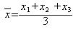
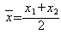
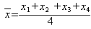
测定x₁,x₂
｜x₁-x₂｜≤r
测定x₃
x₁,x₂,x₃公差≤1.2r
测定x₃,x₄
测定x₄
x₁,x₂,x₃,x₄公差≤1.3r

是

否
｜x₁-x₂｜≤1.2r
是 是

否
否

是

否

r：在9.2条中定义

附录C
（资料性附录）
精密度方程的推导

C.1 引言
本标准有7个国家的20个试验室参与试验工作，有5种铜精矿样品用于铜含量测定，铜含量范围20%~54%（m/m）。按ISO5725－1986《试验方法的精密度－多个试验室测定标准方法的重复性和再现性》标准要求来设计试验方案测定重复性和室内、室间再现性。
C.2 试验方案的设计
设计试验方案必须最大限度获取信息。每个试验室选择一种精矿、两个样品，而每个样品独立分析两次。
C.3 试验样
方案选择5种铜精矿，这些样品的化学成分见表C.1。
C.4 统计计算
统计计算如图C.1所示。统计计算主要结果见表C.2。图C.2中是精密度计算值（Sr、SL、r和P）与相应样品的平均值对应关系曲线。这些精密度回归方程与相应样品的平均值对应关系计算见表C.2。
表C.1 铜精矿样品化学成分
元素 | 样号
元素 | 85-6 | 85-7 | 85-8 | 87-12 | 87-18
Cu %（m/m）  Ag g/t  Au g/t  Zn %（m/m）  MgO %（m/m）  Bi %（m/m）  Se g/t  Te g/t  SiO₂ %（m/m）  Fe %（m/m）  S %（m/m）  As %（m/m）  Sb %（m/m）  Sn %（m/m）  Cd %（m/m）  Ni %（m/m）  CaO %（m/m）  Al₂O₃ %（m/m）  Pb %（m/m）  Mo %（m/m） | ≈20  1250  1  13  ≈0.1  ≈0.01  ≈50  ≈10  <1  23  33  0.1  1.1  ≈0.05  ≈0.03  <0.01  <1  <1  6  n.d. | ≈25  35  1  <1  ≈5  <0.001  ≈50  <5  17  2  9  0.1  0.01  ≈0.05  ≈0.002  ≈0.02  ≈12  ≈6  1  0.2 | ≈35  170  1  1  0.1  ≈0.005  ≈50  <5  6  22  34  0.2  0.1  <0.01  ≈0.002  <0.01  ≈0.1  ≈2  0.03  ≈1 | ≈50  100  <1  0.1  <1  <0.001  ≈10  ≈5  15  1  15  0.1  <0.1  <0.1  <0.01  <0.01  1  1  ≈5  <0.01 | ≈30  ≈70  ≈25  <1  ≈0.5  ≈0.005  ≈150  ≈5  ≈6  ≈25  ≈30  ≈0.02  ≈0.03  ≈0.01  ≈0.001  <0.01  ≈0.5  ≈2  ≈0.02  ≈0.2

现存原始数据和回归线图
报告
使用两种方差分析计算的精密度
在一定水平下精密度回归
两种方法方差分析
试样均匀性？
合并每个实验室提交的结果
统计分析离群值
？
剔除离群值
发现离群值
？
一种方法方差分析
原始数据
化学分析离群值
？
剔除离群值
统计分析离群值
？
剔除离群值

是

否

是

否

是

是
否

否

是

否

图C.1 国际试验中分析数据统计计算流程图
表C2 所有样品铜精密度主要值
样品号 | ko | k | n_{o} | n |  | r | P | s_{r} | s_{L} | s_{L}/s_{r}
硫酸分离法
85-6  85-7  85-8  87-12  87-18 | 19  19  20  19  17 | 17  17  19  17  16 | 73  73  68  74  68 | 68  68  64  66  64 | 19.857  24.256  33.357  53.469  30.755 | 0.149  0.191  0.177  0.226  0.113 | 0.237  0.250  0.371  0.592  0.333 | 0.053  0.067  0.062  0.080  0.040 | 0.075  0.075  0.124  0.201  0.114 | 1.43  1.11  1.98  2.53  2.87
氢氧分离法
85-6  85-7  85-8  87-12  87-18 | 17  17  18  17  16 | 16  16  13  16  16 | 68  68  72  68  64 | 64  64  52  64  64 | 19.888  24.326  33.444  53.497  30.793 | 0.091  0.222  0.107  0.164  0.142 | 0.188  0.280  0.130  0.312  0.337 | 0.032  0.078  0.038  0.058  0.050 | 0.062  0.082  0.037  0.103  0.114 | 1.95  1.04  0.99  1.77  2.27
回归方程是：
硫酸分离法 修正系数 氢氧分离法 修正系数
r＝0.0020 ＋0.1046 0.6200 r＝0.0006 ＋0.1244 0.1587
p＝0.0110 ＋0. 0013 0.9958 p＝0.0024 ＋0.1725 0.3514
s_{r}＝0.0007 ＋0. 0370 0.6199 s_{r} ＝0.0002 ＋0.0439 0.1585
s_{L}＝0.0040 －0. 0105 0. 9915 s_{L} ＝0.0009 ＋0.0514 0.3669
Ko 参加实验室的总数；
K 用于精密度计算参加实验室的数量；
n_{o} 分析结果的总数；
n 用于精密度计算分析结果的数量；
样品中铜含量的总平均值；
r 实验室内铜含量允许偏差，以质量百分数表示；
P 实验室间铜含量允许偏差，以质量百分数表示；
s_{r} 实验室内铜含量标准偏差，以质量百分数表示；
s_{L} 实验室间铜含量标准偏差，以质量百分数表示；
样品中铜含量平均值。

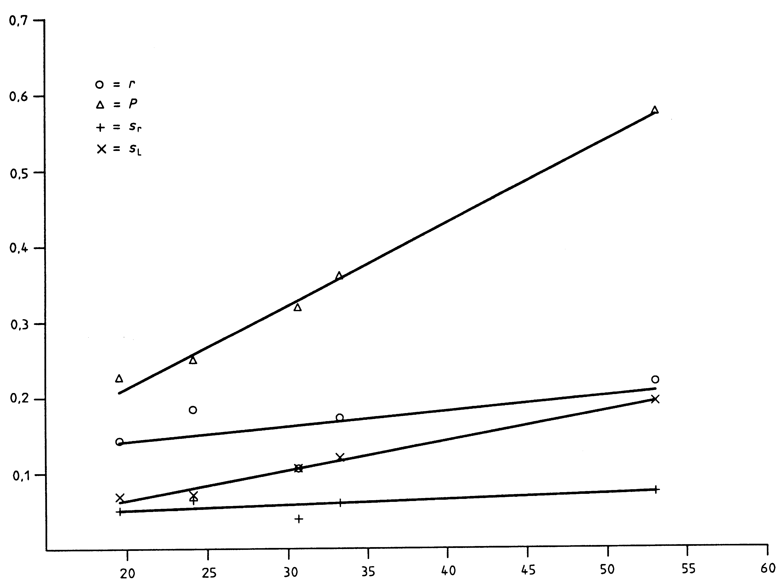

铜
精
密
度
[%
(m/m)]

铜平均含量[%(m/m)]
图C.2 铜精密度与铜平均含量对应关系（硫酸分离法）
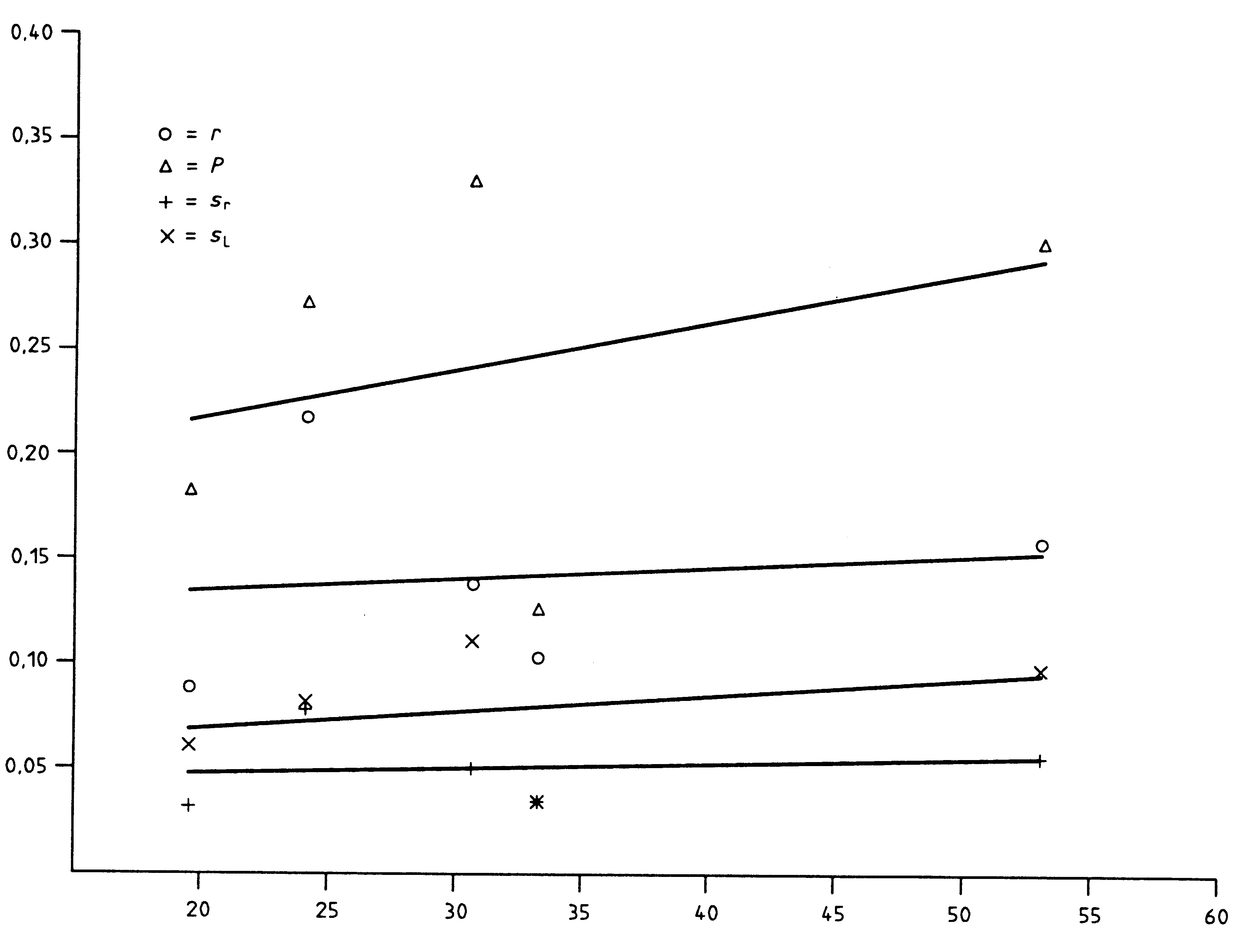

铜
精
密
度
[%
(m/m]

铜平均含量[%(m/m)]
图C.3 铜精密度与铜平均含量对应关系（氢氧分离法）

